PRITARTA
Kretingos rajono savivaldybės tarybos
2018 m. balandžio 26 d. sprendimu Nr. T2-129

UAB „KRETINGOS TURGUS“ 2017 METŲ VADOVO ATASKAITa

ApžValga

UAB „Kretingos turgus“ yra ribotos civilinės atsakomybės privatusis juridinis asmuo, įregistruota Valstybės įmonės registrų centre ir pradėjusi savo veiklą 2006 m. vasario 1 d. Bendrovės veiklos laikotarpis yra neribotas. Pagrindinis akcininkas – Kretingos rajono savivaldybė – 100% emitento įstatinio kapitalo.
Bendrovės valdymo organai yra: visuotinis akcininkų susirinkimas, bendrovės valdyba, bendrovės direktorius. 2014 m. lapkričio 20 d. Kretingos rajono savivaldybės administracijos direktoriaus įsakymu Nr. A1-933 4 metų laikotarpiui paskirti valdybos nariai: Jolita Jasinskienė (Savivaldybės administracijos Vietinio ūkio ir turto valdymo skyriaus vyr. specialistė), Nijolė Vaičienė (Savivaldybės administracijos Vietinio ūkio ir turto valdymo skyriaus vyr. specialistė), Irena Urbonaitė (Savivaldybės administracijos Ekonomikos ir biudžeto skyriaus vyr. specialistė), Alma Patamsienė (Savivaldybės administracijos Kretingos miesto seniūnijos seniūno pavaduotoja), Nerijus Tertelis (UAB „Kretingos turgus“ direktorius). 2015 m. lapkričio 19 d. Kretingos rajono savivaldybės administracijos direktoriaus įsakymu Nr. A1-939 vietoje Jolitos Jasinskienės paskirta Sigutė Jazbutienė (Savivaldybės administracijos Vietinio ūkio ir turto valdymo skyriaus vedėja). 2015 m. gruodžio 29 d. UAB „Kretingos turgus“ valdybos posėdžio Nr. 4 sprendimu valdybos pirmininke išrinkta Sigutė Jazbutienė. Per 2017 metus surengti 5 valdybos posėdžiai, nagrinėta 16 klausimų.
Per 2017 m. valstybės institucijų bendrovėje atlikti patikrinimai: Valstybinė maisto ir veterinarijos tarnyba – 2, Valstybinė augalininkystės tarnyba prie Žemės ūkio ministerijos – 2, Lietuvos metrologijos inspekcija – 1. Esminių pažeidimų nustatyta nebuvo.
UAB „Kretingos turgus“ veikla yra turgavietės eksploatavimas – nekilnojamojo turto, priklausančio nuosavybės ar kita teise, išnuomojimas. 2017 m. bendrovė išbandė naują veiklą – mugių organizavimą. Buvo gauti leidimai ir Kretingos miesto seniūnijos organizuoti renginius ir surengtos 4 mugės.
Veiklos rodikliai

1 pav. Pardavimo pajamos, Eur
2017 m. pardavimo pajamos padidėjo 16 proc., lyginant su 2016 m. Įmonės metiniai pardavimai padidėjo 8494 Eur dėl papildomos veiklos organizuojant muges Kretingos mieste. Per 2017 m. buvo suorganizuotos 4 mugės, gauta 11677 Eur pajamų.

2017 m. mugių pajamos ir prognozuojamos 2018 m. mugių pajamos
1 lentelė

Prekybos mugių  pajamos | Gauta pajamų  2017 m. | Planuojamos pajamos  2018 m.
Pavasario mugė | – | 1571
Ttautodailės ir amatų šventė „Nežiopsosi – nestokosi“ | 6848 | 3800
„Rudens derliaus ir moliūgo šventė 2017“ | 2510 | 2510
„Kalėdų eglės įžiebimo šventės 2017 mugė“, „Adventinė mugė Kretingoje 2017“ | 2319 | 2319
 | 11677 | 10200

Pajamų iš prekybos vietų ir patalpų nuomos 2017 m. gauta 50431 Eur, tai yra, 3183 Eur mažiau, nei 2016 metais.

2 pav. Pardavimo savikaina, Eur

2017 m. pardavimo savikaina sumažėjo 14 proc., lyginant su 2016 m. Tam įtakos turėjo 53 proc. mažesnės ilgalaikio turto eksploatacijos sąnaudos, 10 proc. mažesnės komunalinių paslaugų (nepasinaudota sniego valymo paslauga), 17 proc. mažesnės darbo užmokesčio ir 14 proc. - soc. draudimo sąnaudos (dėl darbuotojų ligos neskaičiuotas darbo užmokestis, atsisakymas 0,5 kontrolieriaus etato, 60 proc. darbo užmokesčio sąnaudų kiekvieną mėnesį kompensuojama iš Darbo biržos gaunama subsidija už įdarbinimą pagal „Įdarbinimo subsidijuojant įgyvendinimo ir finansavimo programą“), kas ketvirtį tikslinami bendrovės darbuotojų atostoginių kaupimai, 81 proc. mažesnės ilgalaikio turto remonto sąnaudos (2016 m. atliktas patalpų remontas, t. sk.: remontui sunaudotos medžiagos, pagalbinio darbininko darbo užmokestis, kartu su soc. draudimo įmoka, mokama iš darbdavio lėšų), 6 proc. mažesnės ilgalaikio materialiojo turto (paviljonų) nusidėvėjimo sąnaudos.
3 pav. Veiklos sąnaudos, Eur

2017 m. veiklos sąnaudos padidėjo 22 proc., lyginant su 2016 m. Sąnaudų padidėjimui 2017 m. įtakos turėjo 6 proc. didesnės ilgalaikio turto (administracijos) nusidėvėjimo sąnaudos. 30 proc. didesnėms darbo užmokesčio ir soc. draudimo sąnaudoms įtakos turėjo 2016-04-29 Kretingos rajono savivaldybės administracijos direktoriaus įsakymu Nr. A1-378 „Dėl savivaldybės įmonių ir savivaldybės kontroliuojamų uždarųjų akcinių bendrovių vadovų darbo užmokesčio nustatymo tvarkos aprašo“, patvirtinta nauja vadovų darbo užmokesčio nustatymo tvarka, dėl padidėjusio darbo krūvio organizuojant muges nuo 0,5 iki 1 padidintas vyr. buhalterės etatas. Darbo užmokesčio sąnaudas taip pat didina kas ketvirtį tikslinami bendrovės darbuotojų atostoginių kaupimai. Kanceliarinių prekių sąnaudas 336 Eur - 2,8 karto padidino tautodailės ir amatų mugių organizavimo išlaidos.

4 pav. Grynasis pelnas (nuostoliai)

2017 m. grynasis pelnas (nuostoliai) yra (8147 Eur).
5 pav. Darbuotojų skaičius ir vidutinis atlyginimas bruto, Eur.

Darbuotojų skaičius 2017 m. padidėjo 1 darbuotoju, lyginant su 2016 m. 2017 m. vidutinis priskaičiuotas atlyginimas sumažėjo 8 proc., lyginant su 2016 m. Darbuotojų skaičius 2017 m. pabaigoje padidėjo dėl kontrolierės – prižiūrėtojos atostogų ir ligos pavadavimui laikinai priimto darbuotojo. Bendrovėje yra nustatyti 5,5 etatai. 2017-12-31 buvo užimta 4,5 etato. 2018 m. planuojama peržiūrėti Bendrovės struktūrą, darbuotojų pareigybių aprašymus (atsisakyti kontrolierės – laborantės pareigų, funkcijas priskiriant kontrolierei – prižiūrėtojai), paliekant 4 etatus.

Suteiktų nuolaidų struktūra, Eur
2 lentelė

Nuolaida, proc. | Suteikta nuolaidų 2017 m. | Suteikta nuolaidų  2016 m. | Suteikta nuolaidų 2015 m. | Suteikta nuolaidų 2014 m.
50 | 5220,81 | 5231,43 | 5384,12 | 4211,65
5 | 395,69 | 415,87 | 509,47 | 375,64
10 | 165,49 | 152,37 | 275,78 | 121,35
20 | 216,85 | 535,06 | 807,97 | 269,93
Viso: | 5998,84 | 6334,73 | 6977,34 | 4978,57

2017 m. planas ir jo įgyvendinimas

2017 m. planas pagal vertinimo kriterijus, į kuriuos atsižvelgiama nustatant 2018 metų bendrovės vadovo ir vyr. buhalterio mėnesinės algos kintamąją dalį
3 lentelė

Nr. | Vertinimo kriterijus | Nustatytas rodiklis | Pasiektas  rodiklis
1. | Suteiktų paslaugų apimties didėjimas (pajamų didinimas), % lyginant su 2016 m. | 15 | 2016 m. pajamos – 53614 Eur;  2017 m. pajamos – 62108 Eur.  Skirtumas 8494 Eur, arba 15,8 proc.  (skirtumas nevertinant mugių pajamų yra – 3183 Eur, arba -5,9 proc.)
2. | Ūkinės – finansinės veiklos grynasis pelnas, Eur | 100 | -8147 (rodiklis nepasiektas)
3. | Investicijų, mažinančių gamybos sąnaudas, gerinančių paslaugų kokybę, darbuotojų darbo sąlygas, panaudojimas, Eur | 1000 | 0 (investicijų neatlikta)
4. | Nekomercinių renginių, tenkinančių miesto bei rajono gyventojų socialinius poreikius organizavimas, vnt | 10 | 10 (9 „Mamų turgeliai“ ir 1 turgaus šventė „Pavasario linksmybės“)

Tradicinis „Mamų turgelis“ 2017 m. vyko 9 kartus, vidutiniškai prekiavo 40 tėvų. Šis renginys buvo nemokamas. Akimirkos iš „Mamų turgelio“
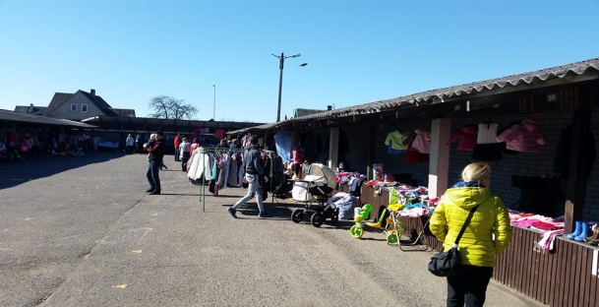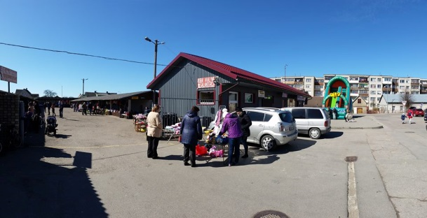
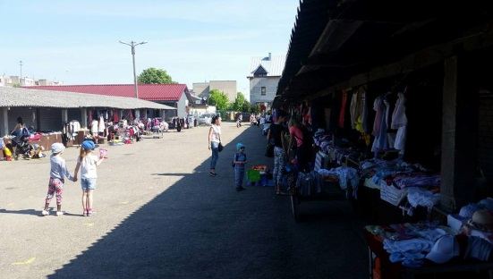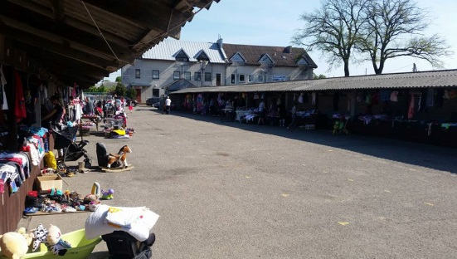
Gegužės 20 d. vyko, jau tradicine tapusi, turgaus šventė „Pavasario linksmybės“. Akimirkos iš šventės
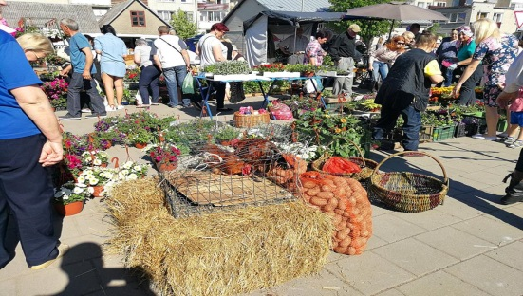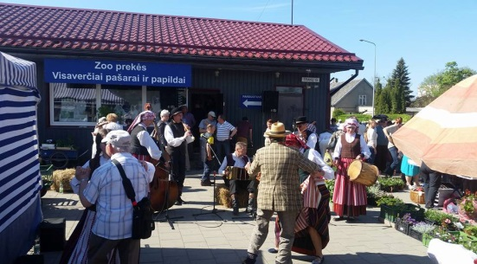
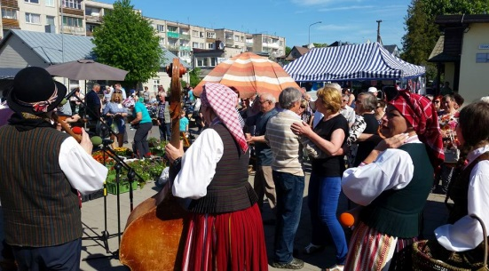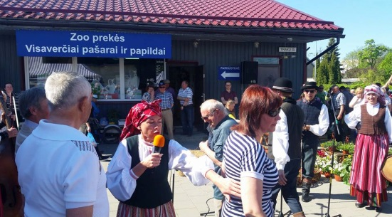
2017 m. buvo gauti leidimai ir suorganizuotos 4 mugės (tautodailės ir amatų šventė „Nežiopsosi – nestokosi“, „Rudens derliaus ir moliūgo šventė 2017“, „Kalėdų eglės įžiebimo šventės 2017 mugė“, „Adventinė mugė Kretingoje 2017“). Akimirkos iš mugių
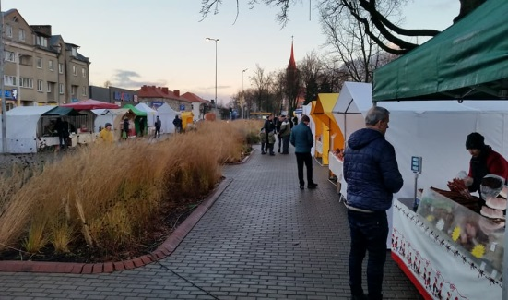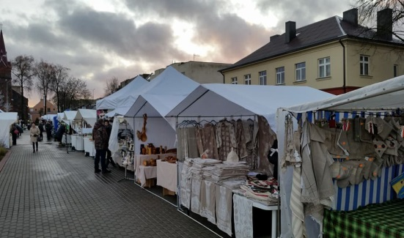
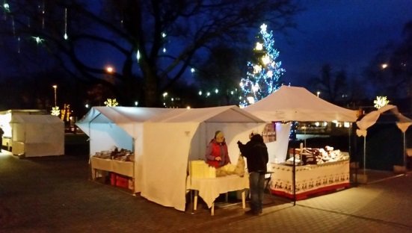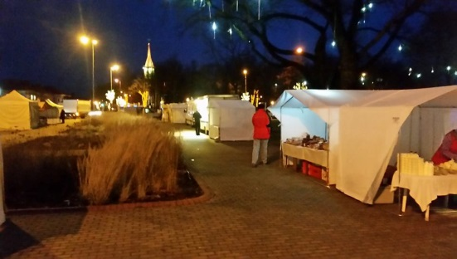

2018 m. planas

- Paruošti finansinės padėties ištaisymo veiksmų planą:
- kreiptis į Kretingos rajono savivaldybės tarybą su prašymu pakeisti 2017 m. rugpjūčio 31 d. sprendimą T2-239 „Dėl UAB „Kretingos turgus“ kainų už prekybos vietas nustatymo“ padidinant kainas už nustatytą prekybos vietą ir panaikinant nuolaidas;
- inicijuoti diskusiją dėl ½ įstatinio kapitalo atstatymo arba nuostolių padengimo akcininkų įnašu.
- Peržiūrėti ir perskirstyti darbo krūvį paliekant keturis etatus.
- Plėtoti veiklą organizuojant muges Kretingos mieste, ieškoti naujų veiklos sričių.
- Tęsti bendradarbiavimą su Kretingos rajono kultūros centru – tai pigiausia ir efektyviausia reklama.
- Surengti turgaus pavasarinę šventę, „Vaikų dviračių varžybėlės“, organizuoti „Mamų turgelius“.

___________________________________

